**秋日磨秋心，有效汇有味**

——双流区刘勇名师工作室《秋天的怀念》磨课活动

文/敬炜煊 图/杨必容

秋日，是沉甸甸的，是情深深的，它描着收获，绘出思念。在这样的秋日下，双流区刘勇名师工作室扎实稳进地展开了一场揣“磨”《秋天的怀念》磨课活动。

本次磨课活动共授课、说课讲座、评课三大议程，导师刘勇和双流区初中语文教研员李艾璘为主要评课老师。

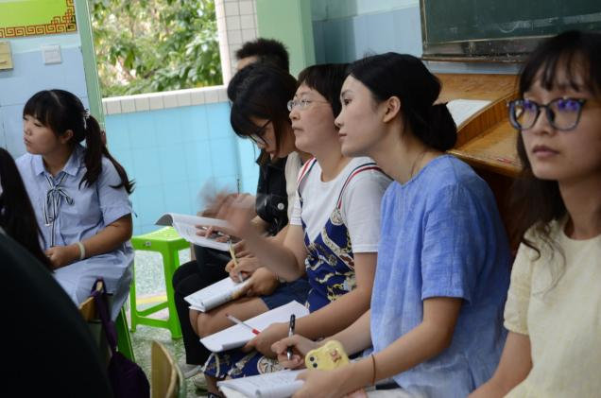袁榕蔓老师率先以温情恳切的话语开启了《秋天的怀念》第一课时，她凝练第二单元整体目标和第一课时目标，首先从题目入手，让学生学会细揣标题，接着以课中生字词的学习和分类带动整篇文章的内容感知，用换词、删词法带领学生细读文本，了解作者的暴怒无常。在袁榕蔓老师情景式深情引导下，学生慢慢懂得了作者的人生之秋和命运突转之痛。

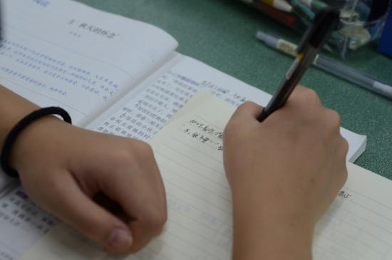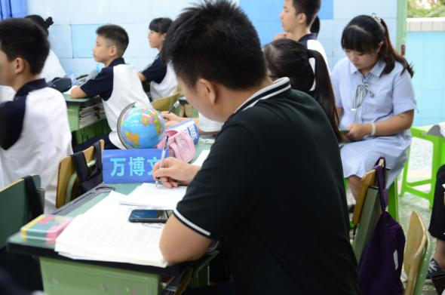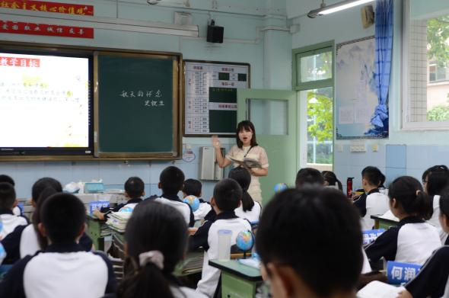

黄屿老师承接袁榕蔓老师的提问“谁让作者好好活下去？”开启了第二课时的教学。她围绕描写母亲的语句，用追问法让学生追问出了母亲的隐忍，读出了病痛阴云下的母亲，再化解“当时的我”和“现在的我”双重视角，让学生读出错失母爱后的作者，接着在景物描写的对比渲染下，带领学生读懂秋天里的“收获”，最终读透这个秋天既有病痛，也有懊悔，更有顿悟。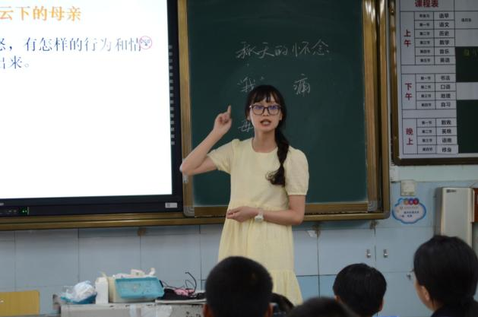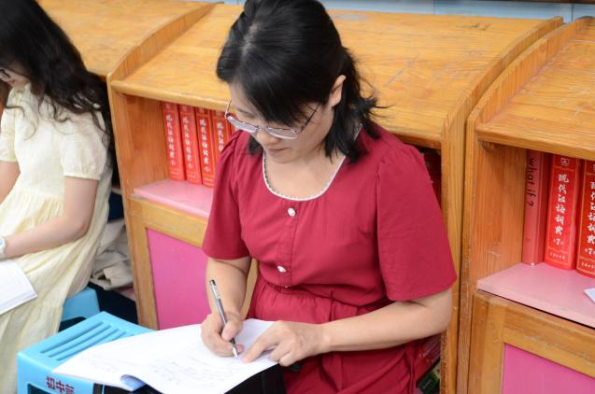

同课异构的不止是讲课，更有说课。曾亚老师以作者“不懂”到“懂”的心路变化历程构架教学设计的支架，第一课时她从内容感知、我的不懂和母亲耐心的陪伴，讲解了隐忍深沉的母爱和课文在平静叙述中蕴含的感人力量。第二课时，曾亚老师从作者的悔恨和景物描写，阐述好好儿活的生命意义和标题的含义，最后以朗读形式和同类篇章阅读的作业结束说课。

杨必容老师第一课时从概括内容，初识母亲形象、赏析叠词；读懂最苦的母亲；拓展延伸，了解写作风格三个板块深入归纳了叠词的用法，品读了母亲形象。第二课时杨必容老师继续深入浅出地解析了散文的双重叙述视角、作者情感态度和人生态度的变化，明确了作者锤炼生命的必要。

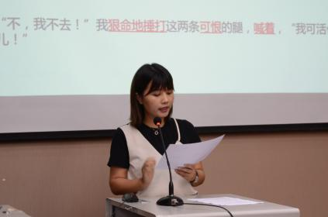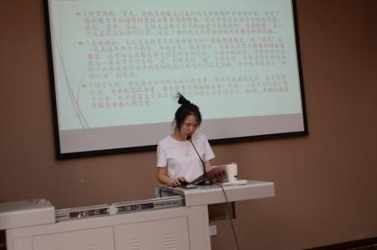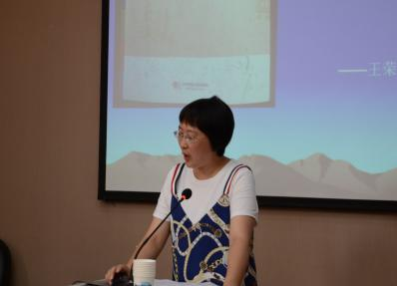

余秀彬老师以《秋天的怀念》为切入点，做了散文的“教”与“学”的专题讲座，她从散文这一类谈到二、七年级上册第二单元这一单元，再谈到《秋天的怀念》这一篇，由宏观到微观地为我们阐述了散文教学的方法，即抓“言”，从文字上着力；入“境”，从细节中突破；挖“情”，于情感处落脚。

李艾璘老师针对本次区教研的目的，谈到四节课教学侧重点可以有所差异，能给全区老师带来不一样的感受。在备课上李老师提到我们要注重单元整体意识，如教师可以让学生做单元思维导图、阅读单元提要、朗读学习目标；在课堂教学方法上，李老师赞赏几位老师运用到的标题解文、换词法、追问法、补写句子、知人论世等方式是行之有效的；同时提醒老师们注意“有效”的作业布置，既要重视双基知识也要提升学生语文思维，设计不同形式的语文作业，既灵动又有效，充分运用学生手边的阅读教材，开拓性布置作业。

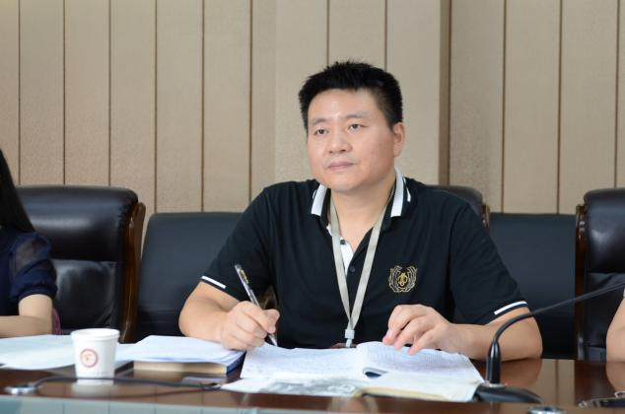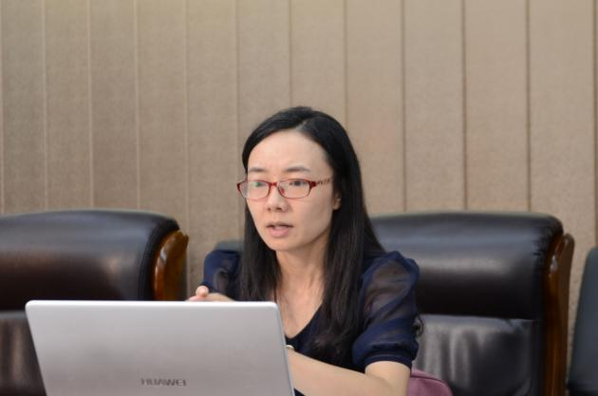

最后导师刘勇也指出，在单元教学上，教师要注重文体、文本、学生分别对应的“这一类文章”“这一篇文本”“这一群学生”，要思考什么可教、能教、会教和教成与否，要善于解剖自己。对今天的四节课，刘勇老师凝练地说道，第一课时应该以工具性带出人文性，第二课时应该以人文性回扣工具性，在教学过程中，教师要考虑学生的“卷入感”，让学生能读懂文本，更能读懂自己。所以刘勇老师建议在教学本文时，教师可多用朗诵，让教师与学生、教师与文本；学生与学生、学生与文本进行对话，多一些小组合作让整个课堂充满语文思考，同时也提到谨慎使用补写句子的方式，多些不一样的方式测评学生。

本次工作室活动同课异构的两节上课，两节说课体现了工作室老师们的智慧教学、生动教学、深入教学，导师刘勇和李艾璘老师的点评也让我们在本真语文上不断反思前行。朗朗秋日下的学习之心，我们在印证。